

Fundacja Avalon
biuroprasowe.fundacjaavalon.pl

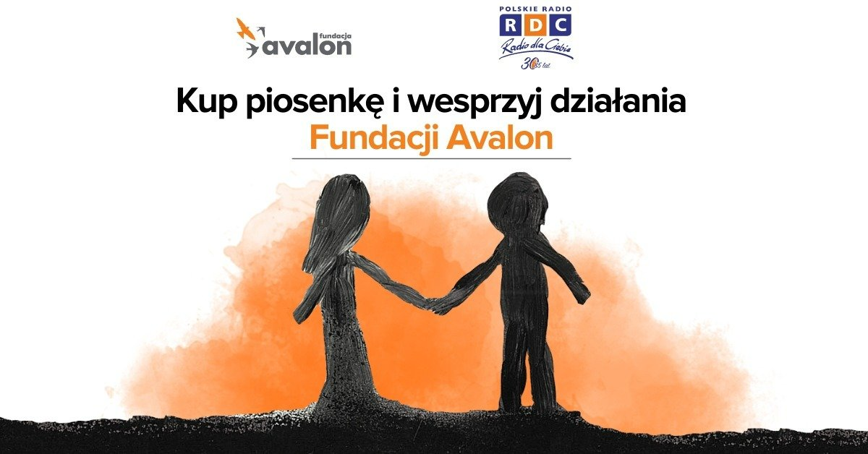

“Dziewczynka z zapałkami” – poruszający utwór wspierający pomoc dla uchodźców z niepełnosprawnościami z Ukrainy

2022-09-13

“Rozświetlone niebo nie daje spać,
To nie jest księżyc ani światło gwiazd,
Zobaczyłam skrzydła to nie był ptak,
Wzięłam mały plecak na szybki marsz.”
Fragment utworu "Dziewczynka z zapałkami"

Te wzruszające słowa metaforycznie opisujące wojnę w Ukrainie to cytat wyjątkowego utworu stworzonego przez grupę artystów, wrażliwych na dramat, który toczy się za wschodnią granicą. Charytatywny singiel o tytule “Dziewczynka z zapałkami” będzie miał premierę już 16 września, a dochód z jego sprzedaży artyści postanowili przekazać na Centrum Pomocy Uchodźcom z Niepełnosprawnościami Fundacji Avalon.

Jak powstał ten charytatywny utwór?

Sytuacja w Ukrainie poruszyła wiele serc. Od samego początku wojny z Polski płynie pomoc dla potrzebujących sąsiadów. Wiele rodzin otworzyło swoje domy na uciekających z terenów objętych działaniami wojennymi.

Wojna poruszyła również Macieja Żarnowskiego i Patrycję Hefczyńską, którzy postanowili wydać charytatywny singiel.

“Poranek 24 lutego był dla mnie szokiem. Rosja zaatakowała Ukrainę. Nie mogłem w to uwierzyć. Kiedy włączyłem telewizor, widząc tysiące uciekających z Ukrainy matek z dziećmi, miałem wrażenie, że oglądam film katastroficzny. Niestety to wszystko działo się naprawdę. Zacząłem się zastanawiać, co ja mogę zrobić, jak mogę pomóc? Pierwsza myśl – piosenka. Singiel, z którego dochód ze sprzedaży, zostanie przeznaczony na pomoc potrzebującym Ukraińcom. Zadzwoniłem do Patrycji z propozycją wspólnego napisania i nagrania piosenki. Zgodziła się bez chwili wahania. Miałem pomysł na muzykę i opowiedziałem Patrycji historię, z której Ona stworzyła piękny tekst. Piosenka nabierała kształtu, a my działaliśmy dalej”.
Maciej Żarnowski.

Utwór został nagrany P.U.M.A. Studio, a wytwórnia Luna Music zdecydowała się wydać singiel. W nagraniach uczestniczyli: Patrycja Hefczyńska (wokal), Maciej Żarnowski (gitara), Urszula Salamon (flet), Bartosz Staburzyński (bas) oraz Stanisław Staburzyński (pianino). Autorami zarówno tekstu, jak i muzyki są Patrycja Hefczyńska oraz Maciej Żarnowski. Piosenka opowiada o życiu w codzienności ogarniętej wojną. Główną bohaterką jest tytułowa dziewczynka, która zalękniona otaczającą rzeczywistością, decyduje się na ucieczkę zabierając ze sobą tylko maleńki plecak. Całość utworu jest utrzymana w spokojnym, nieco melancholijnym klimacie. Połączenie brzmienia gitary akustycznej, fletu oraz kobiecego głosu sprawia, że odbiorca słuchający piosenki jest w stanie zrozumieć wszystkie emocje płynące z przekazu tekstu.

Premiera utworu zaplanowana jest na 16 września. Singiel zostanie wydany w ecopaku i będzie dystrybuowany w sieci sklepów Empik oraz na stronie Luna.pl. Dodatkowo użytkownicy platform muzycznych będą mogli tam odsłuchać piosenkę.

Charytatywny Cel

Twórcy utworu “Dziewczynka z zapałkami” od samego początku chcieli nadać charytatywny charakter produkcji i dystrybucji tej piosenki.

Cały dochód ze sprzedaży zostanie przekazany na rzecz Centrum Pomocy Uchodźcom z Niepełnosprawnościami, prowadzone przez Fundację Avalon.

Fundacja Avalon od 2006 roku wspiera osoby z niepełnosprawnościami i przewlekle chore, by mogły być samodzielne i aktywne w każdej sferze swojego życia. Celem organizacji jest szeroko rozumiana pomoc – poprawa jakości ich codziennego życia poprzez aktywną rehabilitacje, wsparcie w leczeniu, aktywizacje sportową, rozwijanie pasji i zainteresowań, a także zwiększanie świadomości społecznej w zakresie potrzeb osób z niepełnosprawnościami.

W wyniku wojny w Ukrainie, Fundacja Avalon otworzyła Centrum Pomocy Uchodźcom z Niepełnosprawnościami, w ramach którego umożliwia im skorzystanie z bezpłatnej rehabilitacji w warszawskim Centrum Aktywnej Rehabilitacji Avalon Active a także bezzwrotne dofinansowanie rehabilitacji na terenie całego kraju. Ponadto oferuje wsparcie dla polskich i ukraińskich organizacji w pozyskaniu dla nich sprzętu ortopedycznego i innego niezbędnego wyposażenia medycznego.

“Jest nam niezmiernie miło, że artyści postanowili wesprzeć nasze działania na rzecz uchodźców z niepełnosprawnościami. Muzyka to jeden z najlepszych i najbardziej uniwersalnych nośników przekazywania emocji, ale też jest wspaniałym narzędziem służącym integracji i porozumieniu. Jako Fundacja Avalon od ponad 15 lat pomagamy osobom z niepełnosprawnościami w Polsce poprzez bezpośrednie wsparcie, edukację społeczeństwa oraz likwidowanie wszelkich barier. Wraz z rozpoczęciem wojny zdecydowaliśmy podzielić się naszym wieloletnim doświadczeniem z potrzebującymi sąsiadami. Przekazane środki z pewnością pomogą nam kontynuować i udoskonalać nasze działania."
Helena Szczuka, kierowniczka działu Komunikacji i Promocji Fundacji Avalon.

Fundacja Avalon to jedna z największych organizacji pozarządowych w Polsce wspierających osoby z niepełnosprawnościami i przewlekle chore, powstała w 2006 roku, a od roku 2009 posiada status organizacji pożytku publicznego. Ma siedzibę w Warszawie, jednak swoim wsparciem obejmuje osoby potrzebujące z całej Polski. Fundacja oferuje pomoc potrzebującym w obszarze finansowym, a także prowadzi szereg programów społecznych i edukacyjnych, mających na celu aktywizację OzN a także zmianę postrzegania osób z niepełnosprawnościami w polskim społeczeństwie.

Fundacja Avalon aktualnie wspiera blisko 12 500 osób z całej Polski. Łączna wartość pomocy udzielonej dotychczas przez Fundację swoim podopiecznym wynosi ponad 270 mln złotych.

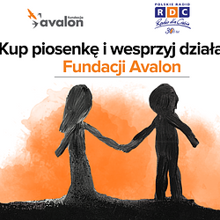 | kup-piosenke-i-wesprzyj-dzialania-fa-1200x628.png | Download
 | dziewczynka-z-zapalkami-poruszaja.pdf | Download
 | dziewczynka-z-zapalkami-poruszaja.docx | Download

